臺南市後壁國民中學102年度社區生活營第二期「個別諮商輔導活動」成果
103年 04 月 01 日
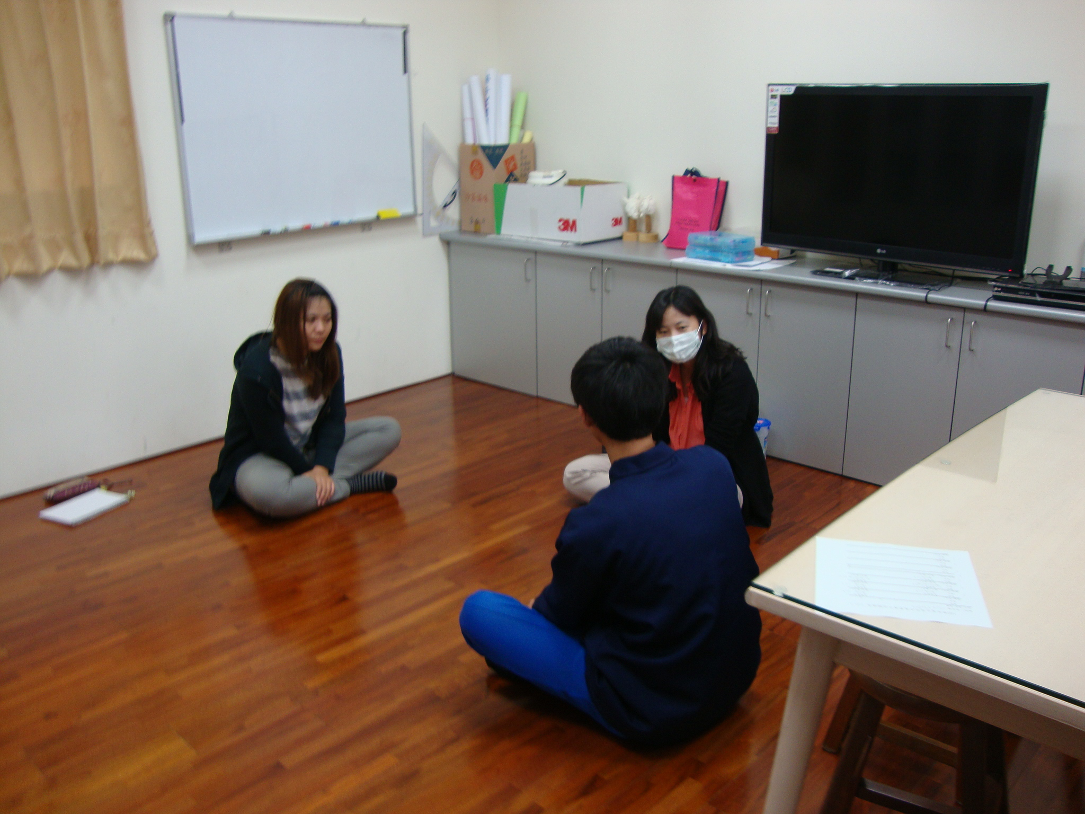
個案 | 時間 | 地點 | 摘要
A | 9:10~9:55 | 本校個諮室 | 個案認為繼父對家庭的貢獻僅有金錢，兩人間最佳的關係模式為不說話。小時候曾被繼父家暴，到國中開始反抗。對父親改變的可能性期望低。
B | 10:05~10:50 | 本校個諮室 | 個案覺得一個人比較自由，但又對戀愛、結婚、生子感到好奇。
C | 11:00~11:45 | 本校個諮室 | 個案整體表現較為害羞，且反應速度較慢，針對心理師的問題，經常需要思考一下才能作答。

